Корректор частоты импульсов для спидометра (V1.01).
Корректор позволяет корректировать частоту импульсов, поступающих с датчика скорости авто на приборную панель, для обеспечения правильности показаний о скорости движения. Корректор включается в разрыв провода, идущего с датчика скорости.
Допустимый рабочий диапазон входных частот: 1 Гц – 1 кГц.
Кнопками устанавливается необходимый коэффициент коррекции. При нажатии на кнопку « + » частота на выходе корректора увеличивается, относительно частоты на входе, при нажатии на кнопку « - » уменьшается. Если кнопки не нажимаются в течение 15 секунд, то установленный коэффициент коррекции запоминается в энергонезависимой памяти корректора; вспышка светодиода при этом индицирует процесс записи. Корректор поставляется с начальным значением коэффициента коррекции, равным единице, при котором частота на выходе корректора соответствует частоте на входе корректора.
Если показания на приборной панели о скорости движения авто занижены, необходимо, нажимать кнопку «+» до тех пор, пока показания не придут в норму. Если показания, наоборот, завышены, то нажимать нужно кнопку « - ». Кнопки имеют функцию автоповтора, т.е. при удерживании кнопки в нажатом положении, нажатие повторяется автоматически.
Перемычка позволяет установить амплитуду выходных импульсов. Если перемычка замыкает контакты 1-2, то амплитуда выходных импульсов составляет 12 вольт, если контакты 2-3, то 5 вольт. Если же перемычка отсутствует вовсе, то выход конфигурируется по схеме «ОК» - открытый коллектор. Выходной сигнал имеет форму прямоугольных импульсов со скважностью 2 (меандр).

Внешний вид корректора и назначение разъемов:
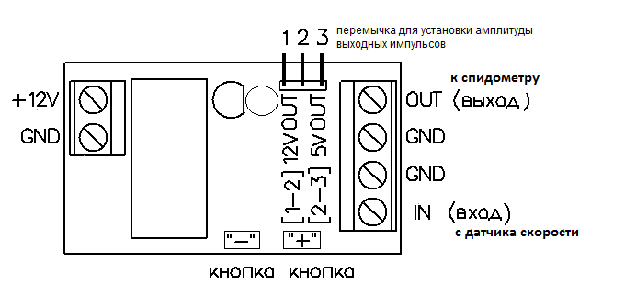
Светодиод индицирует подключение корректора к питающему напряжению +12 вольт, вспышкой продолжительностью 0,5 сек. Светодиод также индицирует нажатие на кнопки и процесс записи установленного коэффициента коррекции в энергонезависимую память.

